**大口黑鲈怎么养，高产量的大口黑鲈配合饲料日粮**

大口黑鲈是一种优质淡水鱼类，合理使用自配的饲料喂养，具有适应性强、生长快、易起捕、养殖周期短等优点，不仅有效节约鱼粉资源，也可以显著降低养殖鱼类的饲料成本。以下是养殖加州鲈鱼饲料自配料的方法，仅供参考：

**​加州鲈鱼饲料自配料**

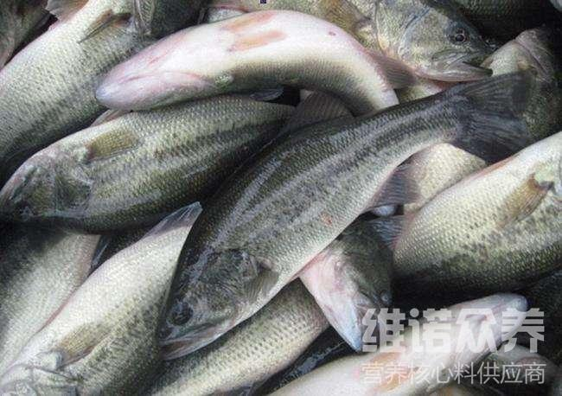

**一、加州鲈鱼饲料自配料**

1.鱼粉50%、鸡肉粉11.2%、面粉15%、大豆蛋白9%、鱿鱼膏4.5%、鱼油豆油8%、磷酸二氢钙2%、维诺鱼用多维0.1%、维诺霉清多矿0.1%、维诺复合益生菌0.1%。

2.蒸汽鱼粉40%、鸡肉粉4%、血球蛋白粉5%、去皮豆粕12%、高筋面粉12%、谷朊粉5%、花生粕4%、玉米蛋白粉7%、磷酸二氢钙1.7%、鱼油4%、大豆磷脂油5%、维诺鱼用多维0.1%、维诺霉清多矿0.1%、维诺复合益生菌0.1%。

3.玉米粉5%、啤酒糟3%、蚯蚓粉0.28%、鱼粉6%、猪血0.2%、蒲公英0.2%、马齿苋0.25%、菜子饼8%、浮萍20%、桑叶20%、红花草5%、茶树大叶1.7%、蛋蛹粉4%、甜菜碱0.06%、胆汁酸盐0.01%，次粉12%，木薯生粉14%，维诺鱼用多维0.1%、维诺霉清多矿0.1%、维诺复合益生菌0.1%。

鲈鱼养殖过程中要注意投喂的用量，科学合理的搭配饲料能有效降低鲈鱼发病率，促进鲈鱼生长发育，并且能有效改善鲈鱼肉质。鱼用多维补充多种营养维生素，营养全面均衡，抗各种应激，适口性好，饲料利用率高，可显著提高加州鲈鱼的成活率。